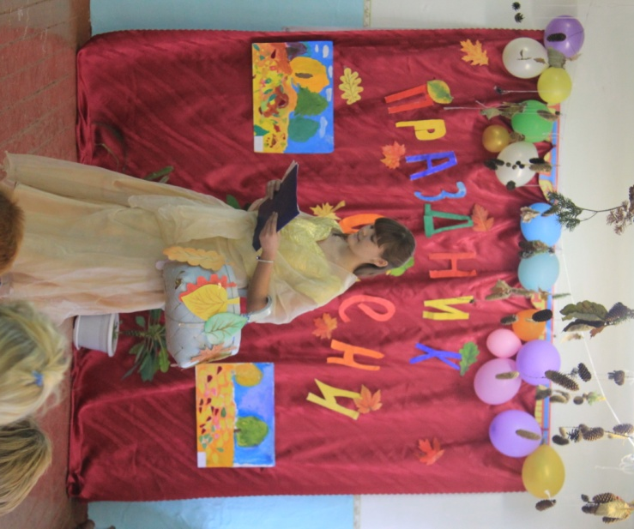

Вот и наступил октябрь. В самом разгаре золотая осень. Урожай собран, значит настала пора отблагодарить матушку – природу. В рамках празднования была организована выставка поделок «Осени щедрые дары». Ученики начальных классов проявили невиданную изобретательность и при помощи своих родителей смастерили из овощей различные сувениры. Чего тут только не было! Сказочные герои из свёклы, моркови, лука весело смотрели на посетителей выставки своими, из овощей же сделанными, глазками.
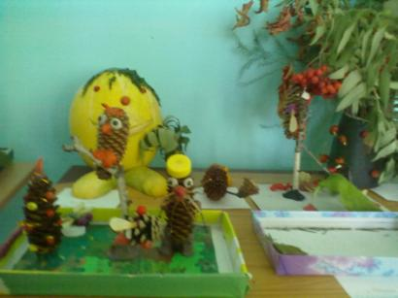
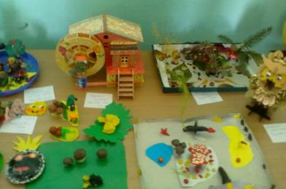
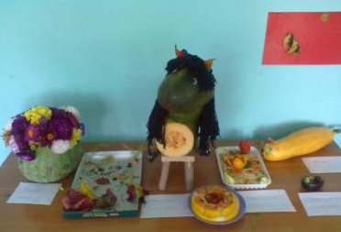
12 октября праздник урожая отметили ученики начальных классов. Ребята подготовили встречу Осени, которая пришла на праздник с подарками - овощами и фруктами. Звонкий смех раздавался в зале во время весёлых конкурсов и игр. В разгадывании загадок дети проявили смекалку, применили свои знания и умения.

